语义关系

考点一：近、反义词

考点二：比喻象征义

考点三：字词拆分

语义关系梳理

逻辑关系

考点一：全同关系

考点二：并列关系

考点三：包含关系

考点四：交叉关系

考点五：对应关系

逻辑关系梳理

语法关系

类比推理梳理图（总结）

**类比推理**

给出一组相关的词，要求通过观察分析，在备选答案中找出一组与之在逻辑关系上最为贴近或相似的词。

常见题型：

1、两词型 ---- A:B

2、三词性 ----- A:B:C

3、填空型 ----- A对于（）相当于 （）对于B

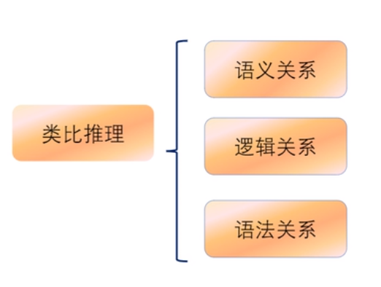

**语义关系**

**考点一：近、反义词**

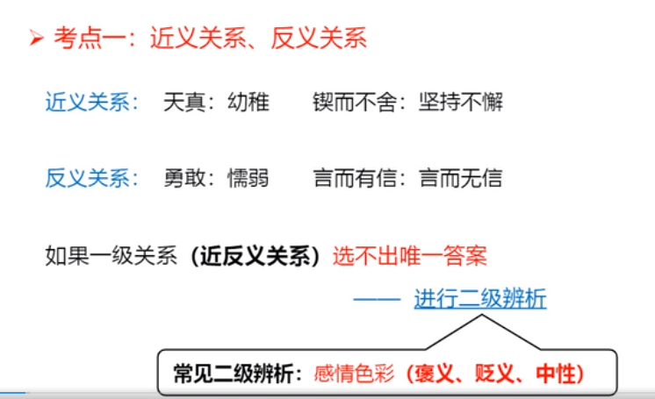

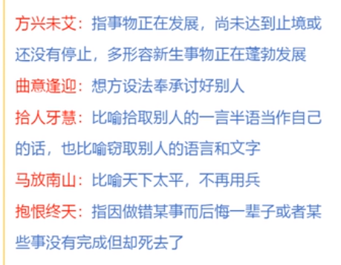

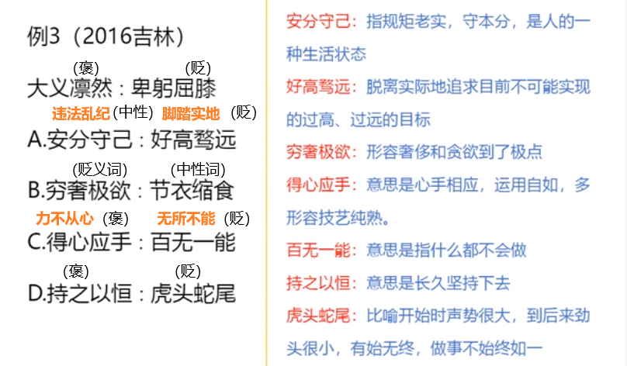

**考点二：比喻象征义**

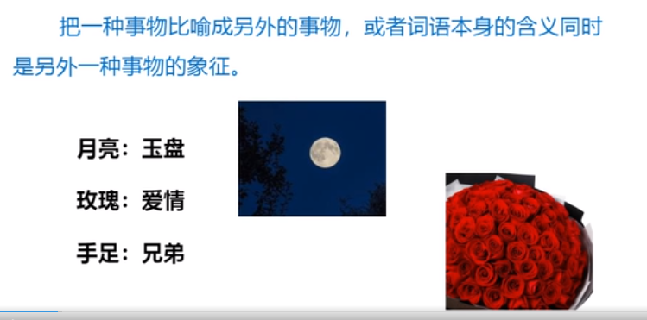

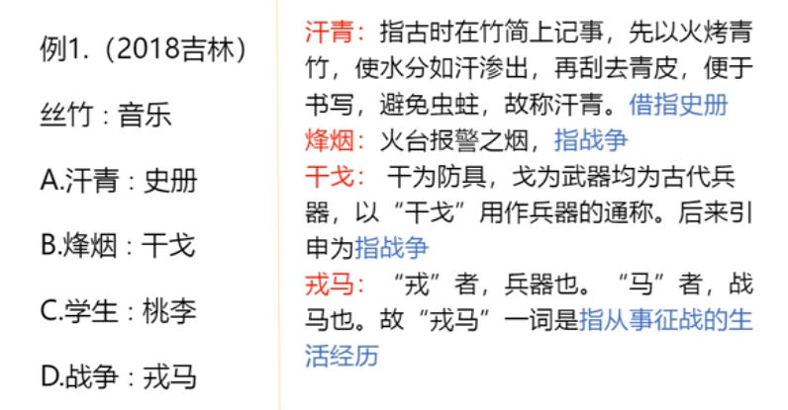

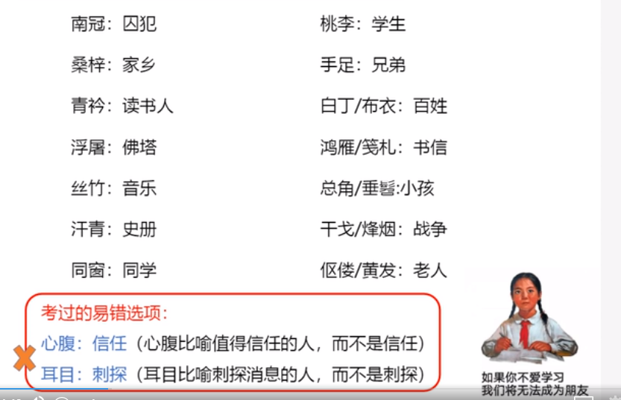

**考点三：字词拆分**

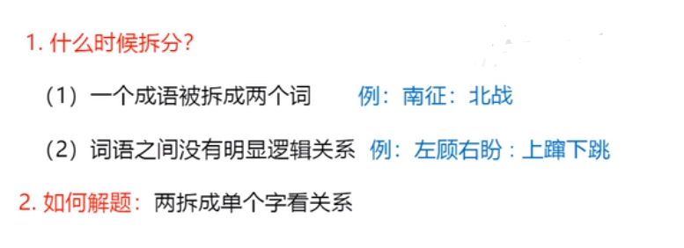

**语义关系梳理**

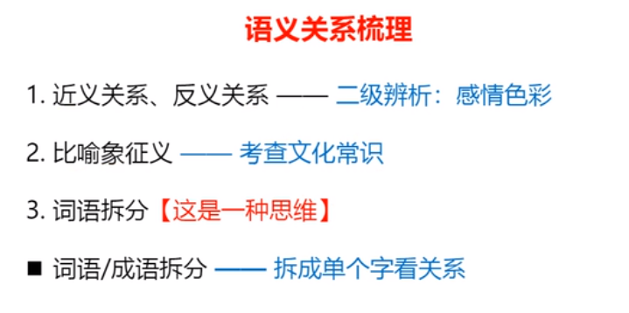

**逻辑关系**

**考点一：全同关系**

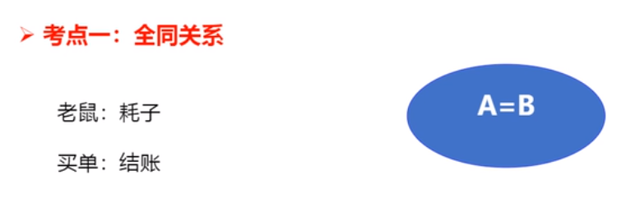

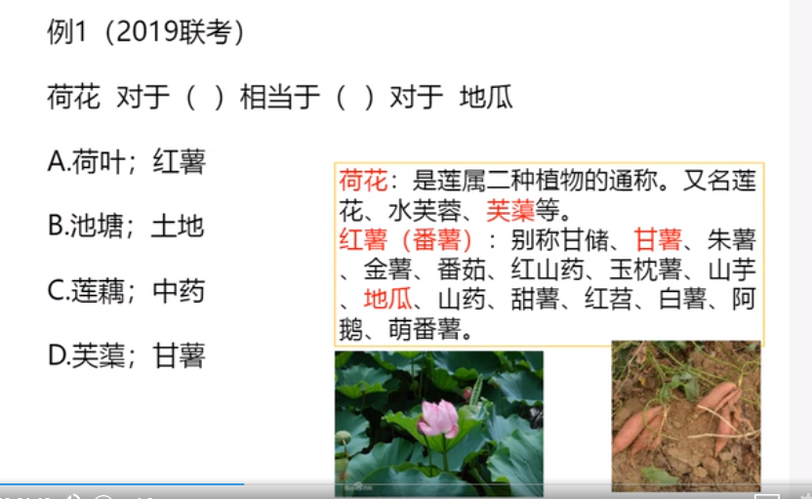

**考点二：并列关系**

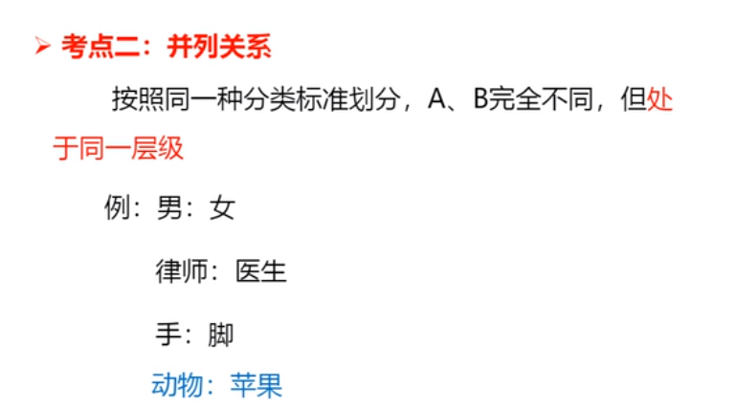

**矛盾关系**

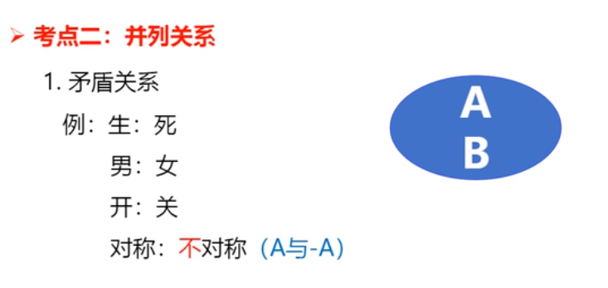

**反对关系**

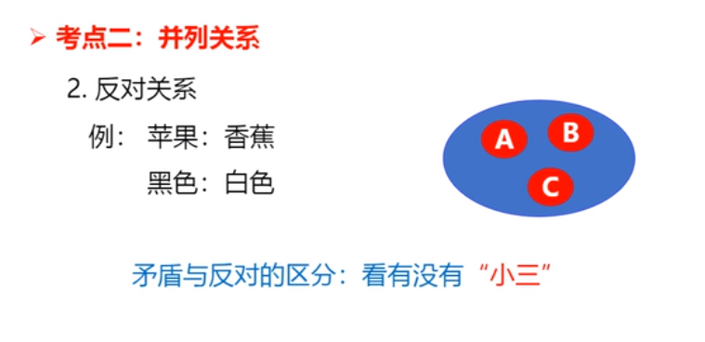

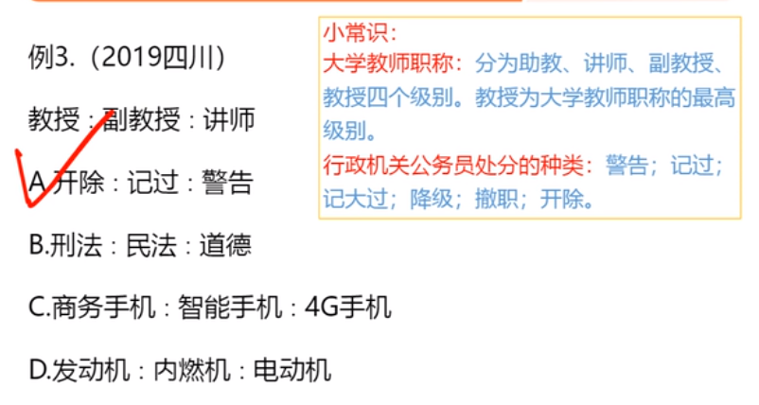

**考点三：包含关系**

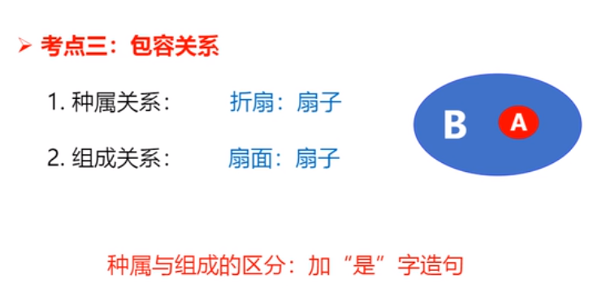

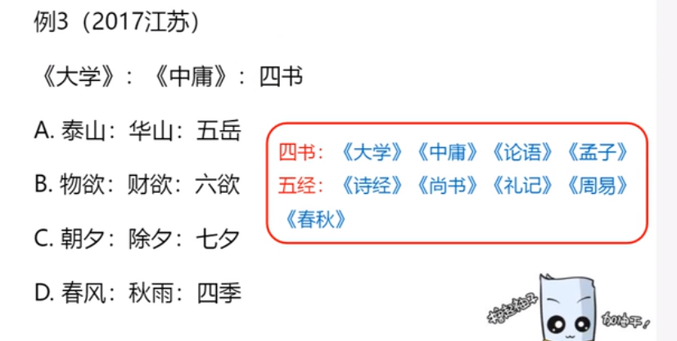

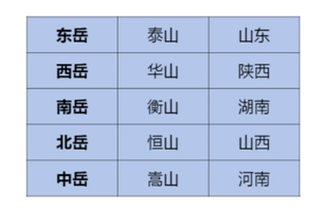

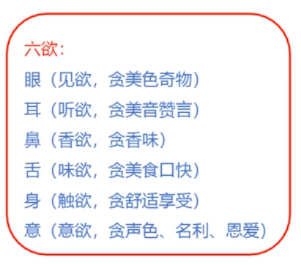

**考点四：交叉关系**

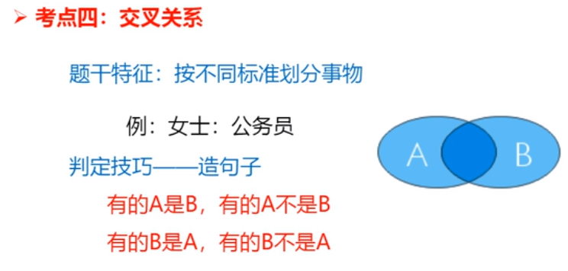

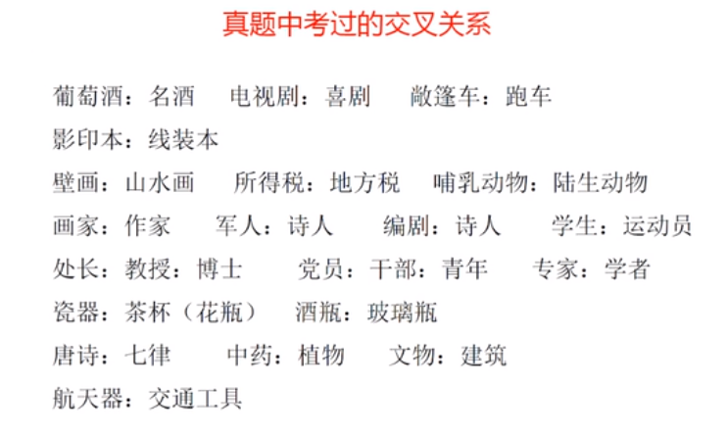

**考点五：对应关系**

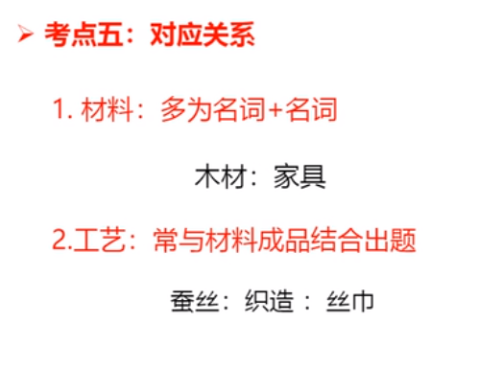

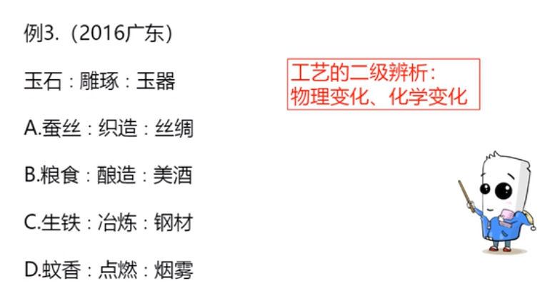

**物理变化**：没有新物质产生（玉石->玉器）；形状或者形态的变化

**化学变化**：有新物质产生（粮食->酒）；物质本质发生了化学反应的变化

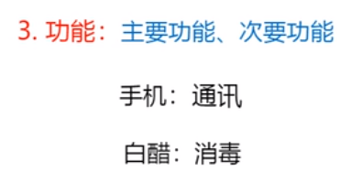

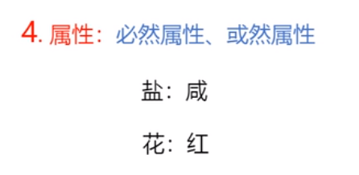

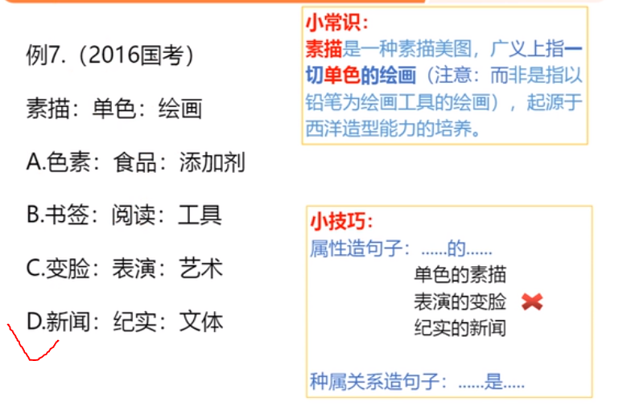

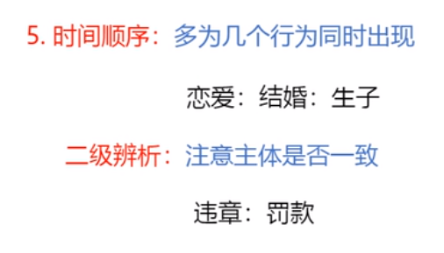

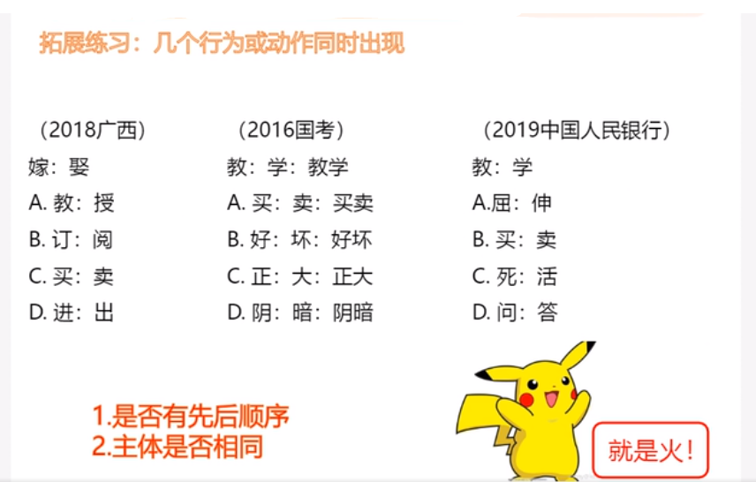

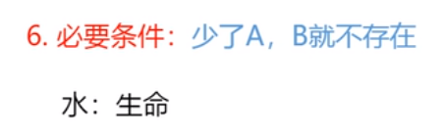

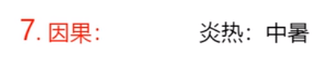

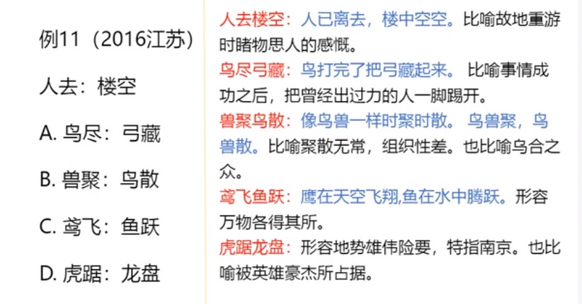

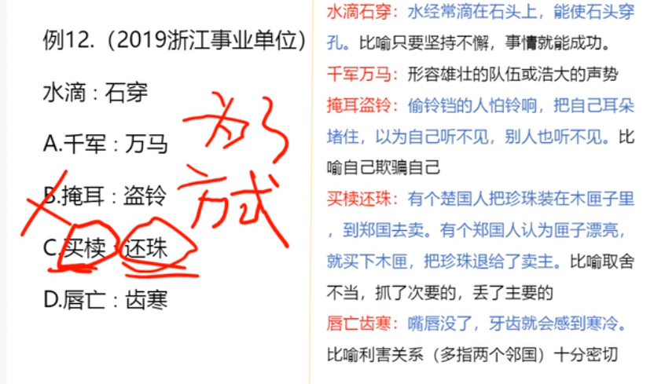

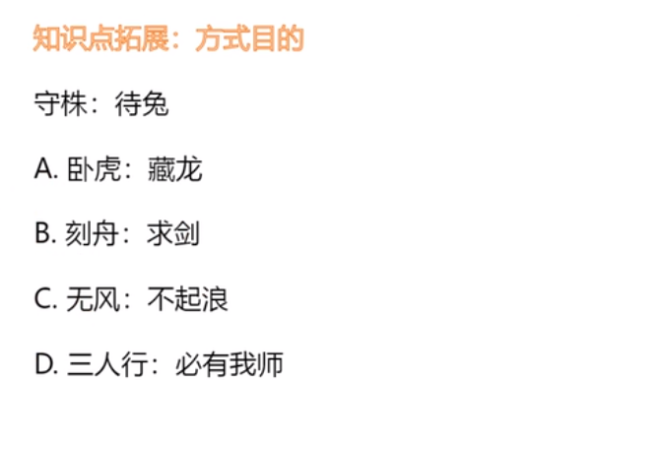

**逻辑关系梳理**

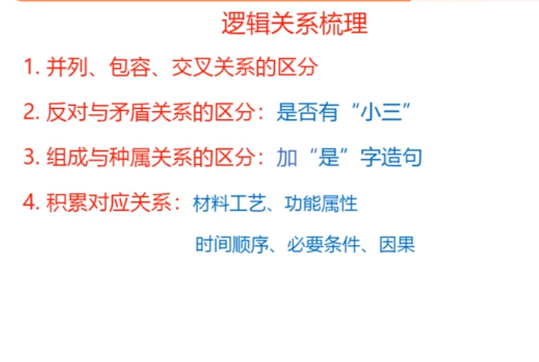

**语法关系**

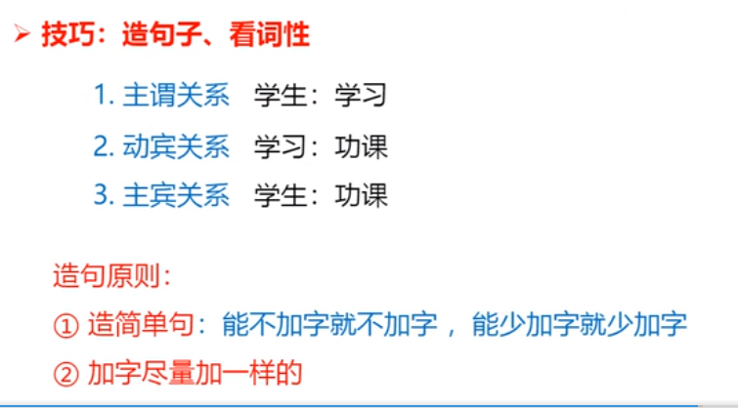

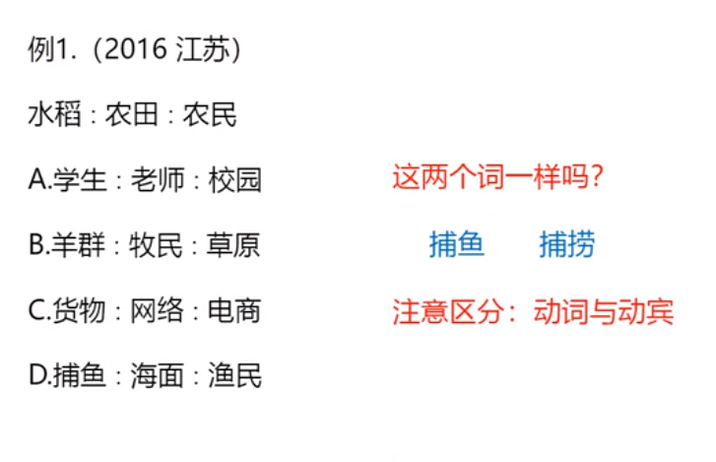

**类比推理梳理图（总结）**

